上海市市场监督管理局
上海市卫生健康委员会

沪市监食经〔2019〕141号

上海市市场监督管理局
上海市卫生健康委员会关于印发
《上海市医院食品安全管理系统》《上海市
安全营养食品供应链平台》的通知

各区市场监管局、卫生健康委：
根据《上海市食品药品监督管理局 上海市卫生和计划生育委员会〈关于在本市医疗机构推进“医院食品安全管理系统”建设“放心医院食堂”有关工作的通知〉》（沪食药监餐饮〔2018〕60号）等文件的要求，上海市食品安全工作联合会组织有关单位联合起草制定了《上海市医院食品安全管理系统》《上海市安全营养食品供应链平台》，在浦东新区市场监管局和原浦东新区卫生计生委大力支持下开展试点，并经专家评审后，满足使用要求。经认真研究，现正式下发《上海市医院食品安全管理系统》《上海市安全营养食品供应链平台》，请结合辖区实际推广应用。

附件：1．上海市医院食品安全管理系统
2．上海市安全营养食品供应链平台

上海市市场监督管理局 上海市卫生健康委员会
2019年5月8日

附件1

上海市医院食品安全管理系统

一、建设依据
根据《中华人民共和国食品安全法》《餐饮服务食品安全操作规范》《上海市食品安全条例》《上海市建设市民满意的食品安全城市行动方案》《上海市食品药品监督管理局 上海市卫生和计划生育委员会〈关于在本市医疗机构推进“医院食品安全管理系统”建设“放心医院食堂”有关工作的通知〉》等有关要求，结合本市医院食堂的实际，制订《上海市医院食品安全管理系统》。
二、建设目标
为全面提升本市各级各类医疗机构食堂食品安全管理水平，建设一套基本覆盖本市医疗机构的“医院食品安全管理系统”，并与本市食品安全信息追溯平台对接，进一步落实食品经营者主体责任，提升本市医疗机构内食堂以及超市、便利店等场所的管理水平，保障消费者身体健康和知情权，为建成一批“放心医院食堂”，有效发挥引领、示范作用，提升医务人员、患者及其他就餐人员的获得感和满意度提供保障。
三、系统功能
1．食品原辅料采购功能
与“上海市安全营养食品供应平台系统”（以下简称“平台”）对接，实现从该“平台”采购的食品原辅料，自动建立食品供应评定、索证索票、查证验货和台账记录功能。非该“平台”采购食品需建立食品供应评定、索证索票、查证验货和台账记录功能。
2．食品安全追溯功能
与“上海市食品安全信息追溯系统”对接，实现自动下载和上传食品安全追溯信息。
3．膳食能量和营养素含量功能
通过供餐计划，提供菜谱配餐选择，自动提供膳食中能量和核心营养素（蛋白质、脂肪、碳水化合物、钠）含量。
4．原辅料采购、储存、领用、供餐管理功能
提供原辅料采购、储存、领用、供餐数量以及成本核算，明细库存物品数量、批号、生产日期、保质期，减少物品浪费。
5．从业人员培训和健康管理功能
建立各类食品从业人员食品安全知识培训档案（培训日期、培训课时、培训地点、培训内容、授课师资、培训方式、考核成绩等信息）、和健康状况（健康体检和发证日期、健康证号、动态健康状况）。
6．食品加工过程、供餐管理功能
建立每日菜肴、主食加工全过程以及供餐信息，特别是温度和时间变化。
7．餐饮具和工用具清洗消毒功能
建立每日餐饮、饮具、工用具清洗、消毒、保洁信息，清洗消毒设备设施运行情况、温度和药物配比和消耗数量。
8．食品留样和检测功能
建立每日食品留样品种、数量以及食品和环节采样检测记录（包括样品名称、数量、检测项目和结果等）。
9．环境卫生管理功能
建立环境、设备设施清洗、保洁、保养责任区、日常检查结果以及处理情况
10．食品安全突发事故应急处置功能
建立食品安全突发事故应急处置预案、工作流程、职责和责任、演练等信息记录。
四、系统结构
本系统提供四大管理客户端，即团餐公司经营端、医院监管端、卫生健康委监管端和食药监（市场监管）监管端。
1．团餐经营端
能查看当前团餐公司信息，以及承包医院就餐信息，包括：预警管理（证件、过保、配送）、物料管理、物料供应商管理、菜谱管理、用料管理、配货管理、废弃物回收、项目点管理、企业信息、用户管理等功能。可对团餐公司原料进货（索证索票）、菜品原料配比、菜谱计划、实际用料、配货轨迹等业务环节全程管理与食安追溯，并对相应人员证件等进行管理。
司机APP端包括：配送任务接受、轨迹跟踪、配送确认等功能。
2．医院监管端
能查看当前医院信息，包括：食安追溯（追溯）、食安预警（证件、过保、验收）、日常管理（一周菜谱、配送验收、留样登记、餐厨垃圾）、证件监管、通知公告（健康宣教、通告公示）、关联团餐公司、个人账户信息等；医院APP端，功能与WEB端相同，可以通过手机APP验收操作。
3．卫生健康委监管端
可以查看各级各类医院食堂食品原辅料采购、食品安全追溯、每日供应的菜谱及其能量和营养素含量、从业人员培训和健康档案、食品加工和供餐情况、食品留样和检测情况、食品安全突发事故应急处置等信息。
4．食药监（市场监管）端
可以查看本市或者区的监管信息，包括：各级各类医院食堂食品原辅料采购、食品安全追溯、从业人员培训和健康档案、食品加工和供餐情况、食品留样和检测情况、食品安全突发事故应急处置等信息。
五、使用维护
1．培训服务
将根据平台的不同阶段，提供多人、多次、多维度的培训教学。通过安排优秀的培训教师、编制精良的培训教材、制定科学的培训计划，依照贯穿始终的培训策略，对平台中所涉及到的人员角色、系统功能、监管方式等内容为用户进行培训，使业务骨干和各相关岗位工作人员能熟练的使用各系统，并清晰了解系统的各个模块功能，确保系统稳定落地运行。
2．支持服务
通过统一的服务电话，受理、解答、记录系统各角色在使用过程中出现的问题。提供包括患者、团餐公司、医院、监管单位在内的支持服务，形式包括电话、在线客服、电子邮件等。
六、主要流程
本系统主要流程见下表。
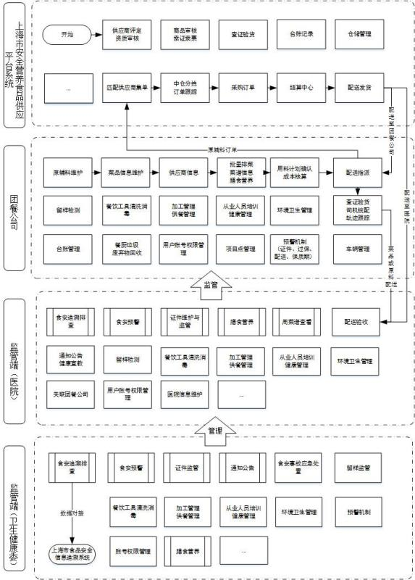
表1 主要流程
附件2

上海市安全营养食品供应链平台

一、目的和依据
为贯彻落实《上海市食品安全条例》《上海市建设市民满意的食品安全城市行动方案》，全面提升医疗机构食品安全水平，创建“放心医院食堂”，根据《上海市食品药品监督管理局 上海市卫生和计划生育委员会〈关于在本市医疗机构推进“医院食品安全管理系统”建设“放心医院食堂”有关工作的通知〉》（沪食药监餐饮〔2018〕60号）以及《关于上海市医院、幼托机构食品安全管理和安全营养食品供应链平台系统建设方案的复函》（沪食药监餐饮〔2018〕78号）的要求，特制《上海市安全营养食品供应链平台》。
二、供应商的准入条件
列入《上海市安全营养食品供应链平台》（以下简称“平台”）的食品生产经营企业必须符合下列条件：
1．取得《营业执照》《法人登记》的合法企业，取得有效的食品生产或者经营许可证（农产品生产企业除外），并与其供应的食品相符合；
2．食品企业获得《良好生产规范》《ISO22000》《HACCP》认证，并获得良好信用等级、守信企业或者相似信用等级；
3．按照本市有关规定投保食品安全责任保险；
4．供应的食品价格为本市最低水平，并提供良好供应、配送服务；
现有幼托机构、医院食堂的供应商符合上述条件的，优先列入“平台”。
三、供应食品的准入条件
列入“平台”的食品必须符合食品安全国家标准、上海市地方标准或者经卫生健康部门备案的、严于国家或者地方食品安全标准的企业标准，提供法定检验机构出具的全项目检验报告，国家或者本市监督抽检未发现非法添加，已列入本市食品安全信息追溯平台，在本市具有一定品牌，并符合下列条件之一的：
1．粮食加工品（大米、小麦粉、挂面及其他粮食加工品）：以大型企业品牌为主；华东地区、本市总代理的，需经品牌商授权的产品。
2．食用油、油脂及其制品（食用植物油、食用油脂制品、食用动物油脂）：以大型企业品牌为主；华东地区、本市总代理的，需经品牌商授权的产品；为非转基因大豆、玉米等产品。
3．调味品（酿造酱油、酿造食醋、酿造酱以及其他调味品）：以大中型企业品牌产品为主；华东地区、本市总代理的，经品牌商授权的产品，为非转基因大豆酿造产品。
4．肉及肉制品（冷却、冻禽畜肉及其内脏、）：以大型养殖、屠宰和肉类加工企业的品牌产品为主；
5．乳制品（液体乳、乳粉、炼乳、奶油等）：以本市大型企业品牌为主；华东地区、本市总代理的，需经品牌商授权的产品。
6．饮料：以本市大型企业品牌产品为主；华东地区、本市总代理的，经品牌商授权的产品。
7．酒类（黄酒）：以本市大中型企业品牌为主；华东地区、本市总代理的，需经品牌商授权的产品。
8．蔬菜及制品（新鲜蔬菜、酱腌菜、食用菌制品）：新鲜蔬菜以华东地区、本市大型农业合作社等基地生产的产品为主；酱腌菜、食用菌制品以大型企业品牌为主；华东地区、本市总代理的，需经品牌商授权的产品。
9．水果：以本市和全国大型农业合作社等基地生产的产品为主；
10．蛋及蛋制品（新鲜禽蛋、再制蛋类）：新鲜禽蛋以本市和全国大型农业合作社等基地生产的产品为主；再制蛋类（咸蛋、皮蛋）：以大中型企业品牌为主；华东地区、本市总代理的，需经品牌商授权的产品。
11．食糖（白砂糖、绵白糖、赤砂糖、冰糖）：以大型企业品牌为主；华东地区、本市总代理的，需经品牌商授权的产品。
12．水产品（新鲜、冷冻鱼类、虾类、鱼糜制品）：新鲜、冷冻鱼类、虾类：以大型养殖基地、加工工厂、进口商生产经营的产品为主；鱼糜制品（鱼丸、虾丸、墨鱼丸）：以大型企业品牌为主；华东地区、本市总代理的，需经品牌商授权的产品。
13．淀粉及淀粉制品（淀粉、粉丝、粉条）：以大型企业品牌为主；华东地区、本市总代理的，需经品牌商授权的产品。
14．豆制品（发酵性豆制品、非发酵性豆制品）：以本市大型企业品牌为主；华东地区、本市总代理的，需经品牌商授权的产品，为非转基因大豆的产品。
15．其他（除上述以外的产品）：以本市大型企业品牌、直接进口商、为主；华东地区、本市总代理的，需经品牌商授权的产品。
四、申请材料
申请“平台”供应商和供应食品的食品生产经营者，应当提交下列材料：
1．《上海市安全营养食品供应链平台》申请表；
2．企业《营业执照》《法人登记》《食品生产许可证》或者《食品经营许可证》复印件；
3．企业获得《良好生产规范》、《ISO22000》、《HACCP》认证证书认证，以及信用等级评定证明材料、食品安全责任保险单复印件。
4．企业获得的省部级获奖证明材料；
5．供应食品的食品企业标准和全项目检验报告复印件；
6．供应食品的列入本市食品安全信息追溯平台的凭证材料。
五、申请程序
申请“平台”供应商和供应食品的食品生产经营者，应当向委托的“平台”服务商提出申请，经市食品安全工作联合会组织的专家组审查合格后，提供给委托管理的“平台”服务商上传相关信息。
六、限制准入的情形
有下列情形之一的“平台”供应商或者供应食品，不得列入“平台”，已列入的将从“平台”中删除：
1．因食品安全事故被相关机构行政处罚的；
2．国家和地方监督抽检发现违法添加违禁物质的；
3．每批产品不能提供合格证明，或者进口企业无法出具海关合格证明材料的；
4．不按时配送，食品企业反映强烈的
5．公司经营长期亏损，且有重大诉讼的；
6．被注销HACCP或ISO22000认证的；
7．价格高于本市同类产品的；
8．其他不符合准入条件的。
七、平台功能与流程
“平台”功能与流程见下图。
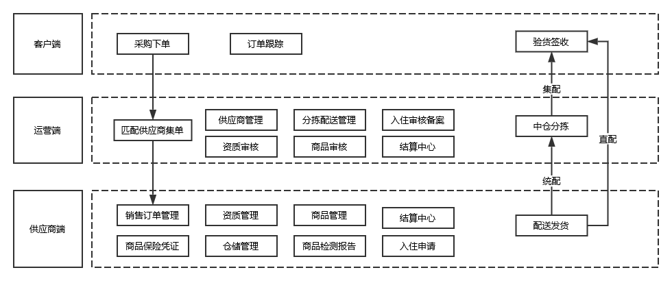
平台主要包括客户端、运营端、供应商端，主要功能如下：
1．客户端
客户端主要为医院、学校、养老机构、团餐公司等餐饮服务单位，为其单位提供在线查看、采购食材的功能。“平台”提供食材供应商的相关资质、供应食品的检测报告、质量标准、食品安全责任保险等信息。通过平台采购的食材，可以跟踪食材发货配送轨迹，在线验货签收。
2．运营端
运营端主要为平台运营方提供供应商入住审核、供应商资质审核、供应商商品审核，接收客户端的采购订单，根据供应商进行集单、将集单信息下发给供应商、制定供应商配送计划，中仓分拣集配等工作。
3．供应商端
功能包括供应商入住申请、销售订单管理（接收平台下发的采购集单）、供应商资质信息管理、供应商品管理（包括商品的基本信息管理、库存管理、价格管理等）、商品检测报告管理、商品保险凭证管理、物流配送管理（主要管理供应商仓库到平台中仓以及直配的订单）、结算中心（提供在线对账、开票、公对公支付等功能）。

上海市市场监督管理局办公室 2019年5月8日印发

